2026年第五届“创新杯”大学生
大数据挑战赛论文

题 目 融合可解释集成学习与深度表格建模的健康生活方式多任务分类研究

摘 要
现代生活中有关睡眠、运动、饮食及心理诸项因素同属一个非线性的健康系统，本文就早起现象、健康分数及总体健康类别的三者关系做分析，提出用标签定义审计的方式结合传统机器学习、集成方法及神经表格所代表的基线来构造处理多任务的健康信息分析体系。
本文首先对包含10000条个体记录、64个字段的数据进行了系统审查。研究者识别出Exercise Type与Workout Intensity的结构性缺失，将其编码为None，对Alcohol Consumption保留Unknown类别与缺失指示，所有插补、编码、标准化、采样和筛选均在训练折内拟合，在此基础上构造了时间周期、睡眠一致性、运动总量、营养暴露、心理风险、血压派生量和疾病风险聚合特征并通过FULL、NO_DIRECT/NO_TIME和NO_COMPOSITE口径隔离直接定义变量与综合代理变量。
任务一比较逻辑回归、Random Forest与XGBoost，在3个随机种子5折重复分层交叉验证后，FULL口径Random Forest的ACC1为1.0000，去除直接作息及跨任务综合字段后L2逻辑回归ACC为0.7685、ROC-AUC为0.8355。任务二在训练折内按四分位数构造了四级有序标签，以Ordinal Logistic和LightGBM生成折外概率并由逻辑回归Stacking融合，竞赛口径ACC2为0.8945；严格去代理变量口径ACC为0.7790，二次加权Kappa为0.9119，且无跨两级以上严重误判。任务三将原始Poor并入Average以符合三分类，在NO_DIRECT口径下比较五类模型并进行OOF权重搜索，最终Logistic、HistGradientBoosting与ExtraTrees按0.60∶0.10∶0.30融合，锁定留出集ACC为0.9260，Macro-F1为0.9266，Macro-AUC为0.9887。
FULL口径下三项ACC依次为1.0000，0.8945和1.0000，内部加权估算值为95.78，去除定义/代理变量后的可信解释口径加权估算值为83.57。定义变量隔离、混淆矩阵、ROC/PR、可靠性曲线、SHAP、模型系数、置换重要性及特征口径消融共同表明：直接定义字段决定了性能上限，而睡眠规律、运动行为、心理压力、健康老龄化、心血管与糖代谢风险仍提供稳定的增量信息。该框架能够兼顾竞赛精度、模型可复现性与健康解释边界，为个体风险筛查和生活方式干预提供量化参考。
关键词：健康生活方式；多任务分类；数据泄漏审计；有序Stacking；折外融合；模型可解释性

目 录
1 问题重述 1
2 数据理解与初步分析 2
3 基本假设与符号说明 5
4 数据预处理与特征工程 5
5 任务一：早起行为预测与定义变量审计 9
6 任务二：基于有序学习与Stacking的健康等级预测 11
7 任务三：健康综合类别预测的严格建模与折外融合 15
8 模型评价与结果分析 19
9 多维可视化与模型解释 22
10 健康管理启示 22
11 模型优点与局限性 23
12 结论 24
参考文献 21
附录 25

1 问题重述

1.1 研究背景
睡眠规律、体育锻炼、饮食结构、心理压力以及基础生理指标是共同构成个体健康状态的重要影响因素。单一指标通常难以全面反映个体健康水平，而不同因素之间还可能存在显著的非线性关系和交互效应，例如较长的睡眠时长并不必然对应更好的健康状态，其作用还可能受到睡眠质量、夜间醒来次数、工作时长和心理压力等因素的共同调节。
本题所提供的数据涵盖人口统计学、睡眠行为、运动习惯、营养摄入、心理健康、生理指标及疾病风险等多个维度并要求分别解决早起行为预测、健康评分等级预测和综合健康类别预测三个分类问题。这三个任务复杂程度逐步提升，既涉及缺失值、异常值及类别变量的常规处理；也涉及有序分类、类别不平衡、高维非线性关系和模型解释等重要问题。

1.2 任务描述

任务一：早起行为预测
我们根据个体人口属性、睡眠习惯、生活方式和健康指标建立了二分类模型，预测个体是否属于早起者，即目标变量Early Waker。
任务一的核心在于：
1.处理时间型变量及类别变量；
2.识别早起行为的主要影响因素；
3.建立具有较高准确率和可解释性的二分类模型。

任务二：健康评分等级预测
Health Score为连续型综合健康评分，我们首先按照训练集评分分布将其转换为Poor、Average、Good和Excellent四个具有顺序关系的等级，再根据生理、疾病风险、体能和生活方式变量预测其所属等级。
任务二不仅需要提高分类准确率，还需要保持预测等级与真实等级之间的一致性，避免将相邻等级误差与跨等级严重误差等同处理。

任务三：综合健康类别预测
我们在任务三中通过个体生活方式、心理情绪、行为特征与生理健康信息预测Wellness Category。该任务的关键难点不仅在于非线性关系与特征交互，还包括题目要求三分类与原始数据四分类之间的口径统一，以及Health Score、Fitness Level等直接定义变量造成的性能虚高。

1.3 研究目标
本文的主要目标为：
1.建立统一、无信息泄漏的数据预处理流程；
2.针对不同任务选择与目标结构相匹配的模型；
3.提高少数类别及边界样本的预测能力；
4.从全局和个体两个层面解释模型决策；
5.分析睡眠、运动、饮食、心理和生理因素对健康状态的综合作用。

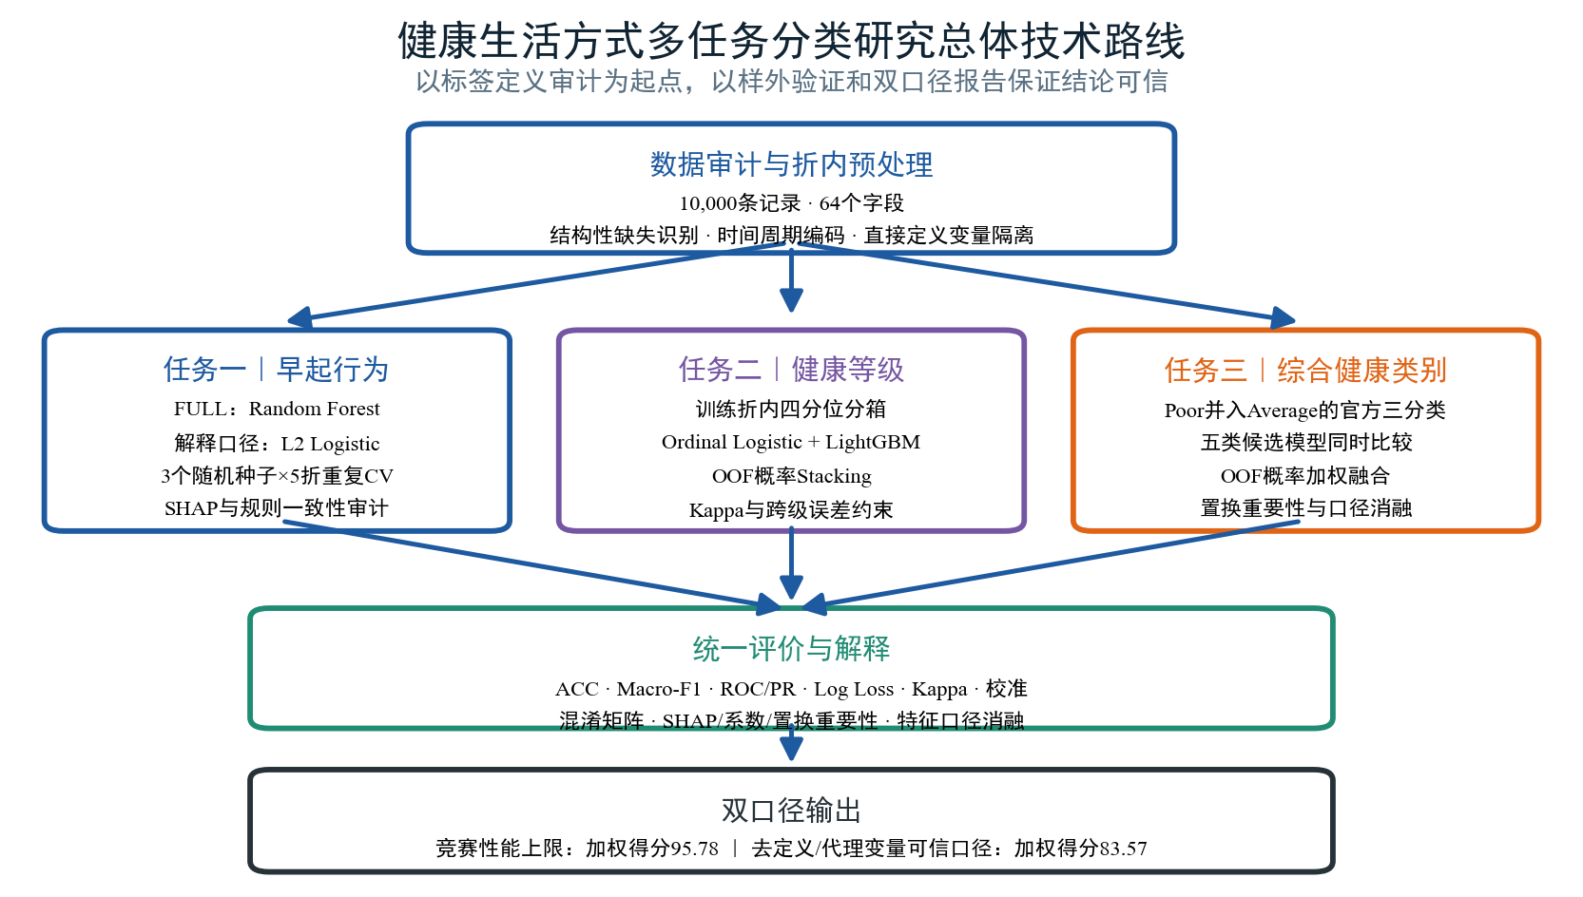
图1 研究总体技术路线图

2 数据理解与初步分析

2.1 数据基本情况
我们对A题数据集进行初步读取后，得到10000条样本和64个字段。Person_ID在数据中具有唯一性，未发现重复记录。除Person_ID外，其余变量可划分为七类。
特征类别 | 代表变量
人口统计特征 | Age、Gender、Country、Occupation、Marital Status
睡眠作息特征 | Wake Up Time、Sleep Time、Sleep Duration Hours、Sleep Quality Score
运动行为特征 | Exercise Frequency、Daily Steps、Morning Workout、Workout Intensity
营养摄入特征 | Daily Calorie Intake、Water Intake、Fruit Intake、Protein Intake
心理与社会特征 | Stress Level、Mood Score、Anxiety Score、Social Interaction Score
生理与疾病风险特征 | BMI、Blood Pressure、Blood Sugar、Obesity Risk、Diabetes Risk
综合评价及目标变量 | Health Score、Healthy Aging Score、Wellness Category、Early Waker

2.2 缺失值分析
原始数据集中共有4662个缺失单元，集中在以下三个变量中。
变量 | 缺失数量 | 缺失比例 | 初步判断
Alcohol Consumption | 3014 | 30.14% | 可能同时包含未记录和不饮酒两种情况
Exercise Type | 824 | 8.24% | 结构性缺失
Workout Intensity | 824 | 8.24% | 结构性缺失
我们进一步检查发现Exercise Type和Workout Intensity的缺失样本均对应Exercise Frequency Per Week等于0。因此得出这两列缺失并非完全随机缺失，只是表示个体没有运动行为。在本文中我们将其编码为独立类别“None”而非使用众数直接填补。
Alcohol Consumption的缺失机制无法仅由原始数据区分，为了避免无依据插补引入伪信息，本文将缺失值编码为独立类别Unknown并增加缺失指示变量，该处理在三个任务的训练折Pipeline中保持一致。
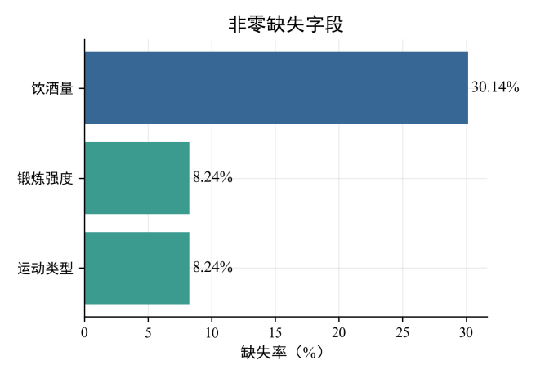 |  | 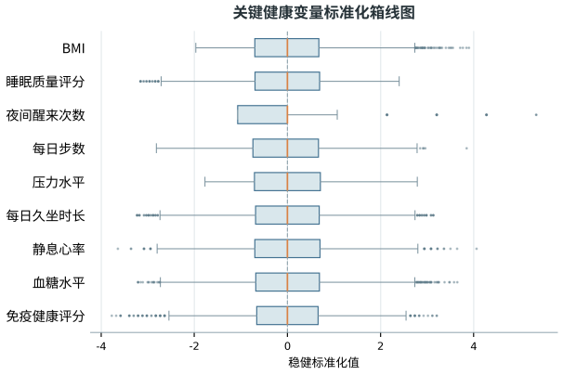
图2 非零缺失率字段 |  | 图3 标准化关键变量箱线图

2.3 目标变量分布
Early Waker中，非早起者5842人，占58.42%；早起者4158人，占41.58%，整体属于轻度不平衡。
Wellness Category原始数据中含Poor 114例、Average 2137例、Good 4429例和Excellent 3320例。
类别 | 样本数 | 比例
Excellent | 3320 | 33.20%
Good | 4429 | 44.29%
Average | 2137 | 21.37%
Poor | 114 | 1.14%
题目明确规定任务三为Excellent、Good、Average三分类。为保留全部10,000条样本并严格符合评测口径，本文将Poor并入Average，得到Average 2251例、Good 4429例、Excellent 3320例；原四分类结果仅作为标签审计，不作为ACC3主结果。
Health Score的取值范围为27.3-100，均值为74.20，中位数为74.60，其全量数据四分位点约为66.0、74.6和82.8。以上分位点仅用于描述数据分布，在正式建模时为了防止验证集信息进入标签构造过程，分箱边界严格仅在训练集或交叉验证训练折中计算。
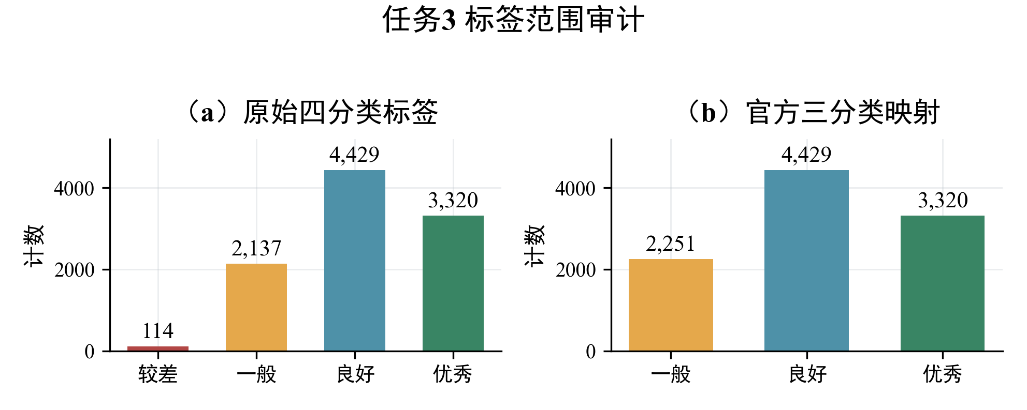
图4 任务三原始四分类与官方三分类映射审计

2.4 时间变量处理
Wake Up Time和Sleep Time为字符串形式，不能直接输入模型，本文先将其转换为一天中的分钟数：
$$\text{T}\text{=60×h+}\text{m}\text{，}\text{T}∈\left[0,1440)\right.$$
我们考虑到23:59和00:01在实际时间上相邻，而直接分钟编码会将二者视为距离很远，因此进一步采用周期编码：
$${\text{T}}_{\text{sin}}\text{=sin}\left(\text{2}\text{π}\frac{\text{T}}{\text{1440}}\right)$$

$${\text{T}}_{\text{cos}}\text{=cos}\left(\text{2}\text{π}\frac{\text{T}}{\text{1440}}\right)$$
本文同时构造了以下衍生变量：
起床时间分钟数；
入睡时间分钟数；
是否跨午夜入睡；
通过入睡与起床时间计算的理论睡眠时长；
理论睡眠时长与原始Sleep Duration Hours的偏差；
工作日与周末睡眠差异；
睡眠规律性综合指标。

2.5 信息泄漏风险分析
我们初步审查发现部分目标变量与原始特征之间存在确定性或近确定性关系。
1.Early Waker与Wake Up Time之间存在明显的定义性对应关系。在当前数据中，以06:30为界进行判断，即起床时间早于06:30时标记为Yes，否则为No。这样可以完全复现Early Waker标签。
2.Wellness Category与Health Score之间存在确定性分段关系：
$$\text{Wellness=}\left\{\begin{matrix}\text{Poor,} & \text{Health Score<45} \\ \text{Average,} & \text{45≤Health Score<65} \\ \text{Good,} & \text{65≤Health Score<80} \\ \text{Excellent,} & \text{Health Score≥80}\end{matrix}\right.$$
该规则在当前数据中可以完全复现Wellness Category。
在数据处理过程中如果直接将Wake Up Time输入任务一模型，或将Health Score输入任务三模型，模型可能得到接近完美的准确率，但无法体现真实的预测能力与健康管理价值。因此，本文设置两套实验口径。

竞赛性能口径
使用竞赛明确允许的全部特征，评估模型在官方数据结构下的最高分类准确率。

去定义变量口径
在任务一的NO_TIME_NO_COMPOSITE口径中剔除Wake Up Time，Sleep Time，Sleep Duration Hours及跨任务综合字段；在任务三的NO_DIRECT口径中剔除Health Score与Fitness Level，NO_COMPOSITE口径以进一步剔除综合风险代理变量。
论文主结果同时报告两种口径，以避免将标签定义规则误认为模型学习能力。

3 基本假设与符号说明

3.1 基本假设
1.Person_ID仅用于标识样本，不具有预测意义。
2.数据中的各条记录相互独立。
3.除明确识别出的结构性缺失外，其余缺失可通过观测变量进行合理估计。
4.训练集与测试集来源于相近的数据分布。
5.生理指标应满足合理范围，但不随意删除极端值，结合多变量关系判断其真实性。
6.所有编码、插补、采样和特征筛选过程均仅在训练折中拟合。

3.2 主要符号
符号 | 含义
$$\text{X}$$ | 原始特征矩阵
$${\text{y}}_{\text{1}}$$ | Early Waker标签
$${\text{y}}_{\text{2}}$$ | Health Score等级标签
$${\text{y}}_{\text{3}}$$ | Wellness Category标签
$${\text{p}}_{\text{ik}}$$ | 第$\text{i}$个样本属于类别$\text{k}$的预测概率
$$\text{K}$$ | 分类类别数量
$${\text{w}}_{\text{m}}$$ | 第$\text{m}$个子模型的融合权重

4 数据预处理与特征工程

4.1 数据清洗总体流程
本文建立如下统一处理流程：
原始数据读取 与 字段名称标准化 → 标签定义与泄漏审计 → 分层锁定留出划分 → 训练折内时间解析、缺失处理与类别编码 → 特征构造与筛选 → 采样策略比较 → 候选模型训练 → OOF模型选择/融合 → 锁定留出评价 → 全量重训与解释输出。
为了防止数据泄漏，所有预处理步骤都封装在Pipeline或者交叉验证内部，验证集和测试集仅调用训练集拟合得到的参数。

4.2 缺失值处理
原始数据共含4,662个缺失单元，Exercise Type与Workout Intensity的824条缺失均发生在每周运动频率为0的样本中，属于“无运动行为”所致的结构性缺失，统一编码为None；Alcohol Consumption的3,014条缺失无法区分未记录与不饮酒，因此保留Unknown类别并增加缺失指示变量而不进行缺少事实依据的类别猜测。
其余数值变量在训练折内均以中位数填补；类别变量以训练折众数或显式Unknown补齐。另外插补器、缺失指示、编码器和标准化器均封装在Pipeline中，仅由当前训练折拟合后作用于验证折与锁定留出集；三个任务均未使用全量数据统计量完成预处理过程。

4.3 异常值与生理范围修正
我们对连续变量先以四分位距和医学合理范围进行了审计，Age为18—80岁，BMI为16.00—44.56，静息心率为45—100次/分，收缩压为94—180 mmHg，舒张压为55—120 mmHg，未发现明显不可能值，故不按单变量极端性机械删除样本。
由体重和身高复算后的BMI平均绝对偏差约0.009，说明关键生理字段具有良好的内部一致性。对于偏态和极端观测情况，线性模型通过训练折内标准化降低量纲影响，且树模型保持原始排序信息。图3展示了离群结构而非作为删样依据。

4.4 类别变量编码
本文中二元类别在语义明确时映射为0或1；逻辑回归、Ordinal Logistic与MLP对无序类别采用OneHotEncoder，对于Random Forest、XGBoost、LightGBM、HistGradientBoosting和ExtraTrees采用训练折内OrdinalEncoder或模型原生类别处理。
我们在处理数据时所有编码器均设置未知类别容错以保证验证集或测试集中出现新类别时仍可完成推理。本文不使用全量目标编码，在流程上避免了当前样本标签通过类别统计量回流到自身特征这一问题。

4.5 特征构造
特征工程遵循“先恢复可解释的物理含义，再构造有限交互”的原则，所有统计量、插补器和编码器均仅在训练折拟合从而避免验证信息进入特征构造。为保持正文紧凑，核心构造汇总如下：
特征组 | 代表性构造 | 主要服务任务 | 控制原则
时间与睡眠 | 起床/入睡分钟；sin/cos周期编码；跨午夜标记；睡眠一致性差值 | 任务一、三 | Wake Up Time另设去定义变量口径
运动与久坐 | 每周运动分钟；步数/久坐小时；晨练×规律运动 | 任务一、三 | 缺失先补None并增加缺失指示
营养与生活方式 | 果蔬总量；糖饮料+快餐暴露；蛋白质/体重；饮水/体重 | 任务一、三 | 分母加极小量并截尾异常比值
心理与社会 | 焦虑—抑郁指数；情绪—满意度；压力×工作时长；社交×户外 | 任务二、三 | 交互项在训练折内标准化
生理与综合风险 | 脉压；平均动脉压；BMI复算；疾病风险计数；精力−疲劳 | 任务二、三 | Health Score、Fitness Level单独隔离审计

其中脉压 PP=SBP−DBP，平均动脉压 MAP≈DBP+(SBP−DBP)/3。比值型特征仅在具有明确健康含义时保留；相关性极高但含义重复的变量在折内筛选阶段择一进入模型。

4.6 特征筛选
我们对不同任务采用了不同的筛选策略：
任务一中使用重复CV性能和SHAP稳定性筛选早起行为特征。任务二中结合有序系数、LightGBM增益重要度与互信息网络来审查变量。任务三中以同折模型比较和锁定留出置换重要性评价变量贡献。所有筛选均在训练折内执行并且预测依赖不被解释为因果效应。[3][6][8]
当两个连续变量的Spearman相关系数绝对值高于0.85时优先保留跨折稳定性更高且健康含义更清晰的变量，同时综合评分及疾病风险变量不直接删除，而是通过FULL、NO_DIRECT/NO_TIME与NO_COMPOSITE三种口径以量化其敏感性。
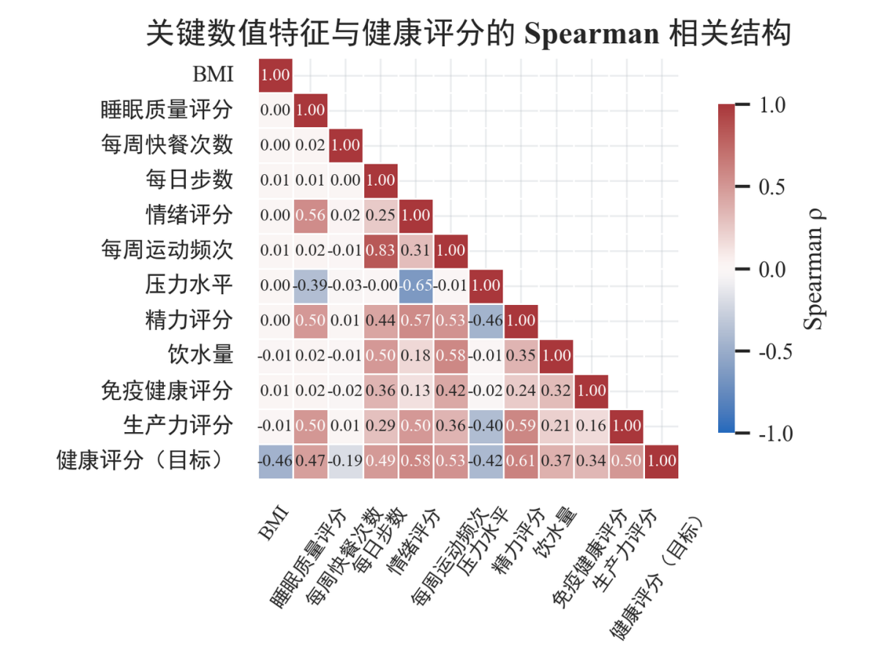
图5 关键健康变量相关性热力图

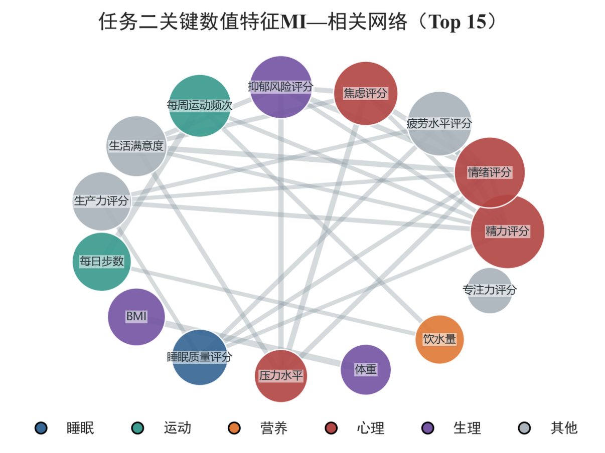
图6 MI—Spearman特征网络（非MIC）

5 任务一：早起行为预测与定义变量审计

5.1 模型选择依据
任务一比较L2逻辑回归、Random Forest与XGBoost。[1][2] FULL口径保留直接作息字段但剔除其他任务的综合标签，用于衡量官方字段条件下的性能上限；NO_TIME_NO_COMPOSITE口径进一步删除Wake Up Time、Sleep Time、Sleep Duration Hours、Health Score、Fitness Level、Healthy Aging Score和Wellness Category，用于检验非定义性睡眠、运动与生活方式信息。
随机森林分类概率：
$${\hat{\text{p}}}_{\text{k}}\text{(}\text{x}\text{)} \text{=} \frac{\text{1}}{\text{B}}\sum_{\text{b}\text{=1}}^{\text{B}}{\text{I}}\left({\text{h}}_{\text{b}}\text{(}\text{x}\text{)} \text{=} \text{k}\right)$$
最终类别：
$$\hat{\text{y}} \text{=} {\text{arg}{\underset{\text{k}}{\text{max}}{\hat{\text{p}}}}}_{\text{k}}\text{(}\text{x}\text{)}$$
其中B为树的数量，即第b棵树的预测类别。随机森林通过样本重采样与随机特征子集降低单棵树方差，很适合处理该任务中混合类型、非线性且存在交互的特征。
XGBoost把经验损失与模型复杂度之和定为优化目标：
$${\hat{\text{y}}}_{\text{i}}^{\text{(}\text{t}\text{)}}\text{=}\sum_{\text{m}\text{=1}}^{\text{t}}{{\text{f}}_{\text{m}}}\left({\text{x}}_{\text{i}}\right)$$
目标函数：
$$ℒ^{(t)}=\sum_{i=1}^{n}{l}\left(y_{i},{\hat{y}}_{i}^{(t−1)}+f_{t}\left(x_{i}\right)\right)+Ω\left(f_{t}\right)$$
$$Ω(f)=γL+\frac{λ}{2}\sum_{j=1}^{L}{w_{j}^{2}}$$
L为叶节点数，${\text{ω}}_{\text{j}}$为叶节点权重。第一项控制拟合误差，第二项限制树结构复杂度。本文使用XGBoost检验早起行为中是否存在难以由线性边界表示的阈值与交互关系。

5.2 重复分层交叉验证与参数选择
我们以随机种子42划分20%的锁定验证集；其余80%开发集在42、2026和3407三个随机种子下分别执行5折分层交叉验证。该模型按15折平均ACC优先选择并依次比较了F1、ROC-AUC、Log Loss和跨种子稳定性，同时锁定验证集仅在模型确定后评价一次。
参数 | 最终值 | 说明
n_estimators | 250 | FULL Random Forest
max_features | sqrt | 每棵树随机选特征
min_samples_leaf | 1 | 由重复CV选择
class_weight | None | 未强制重加权
criterion | gini | 节点划分准则
random_state | 42 | 锁定验证划分
严格口径模型 | Logistic Regression | C=1，max_iter=3000
重复CV | 3×5折 | seed=42/2026/3407
FULL口径最终选择250棵树的Random Forest（max_features=sqrt，criterion=gini）；XGBoost以n_estimators=250，max_depth=4，learning_rate=0.05，subsample=0.9，colsample_bytree=0.9作为固定候选参与同折比较。NO_TIME_NO_COMPOSITE口径最终选择C=1、max_iter=3000的L2逻辑回归，模型选择完全由重复CV结果决定。

5.3 模型解释
研究过程中采用SHAP方法计算每个变量对预测结果的边际贡献：
$$\hat{\text{f}}\left(\text{x}\right)\text{=}{\text{ϕ}}_{\text{0}}\text{+}\sum_{\text{j}\text{=1}}^{\text{M}}{{\text{ϕ}}_{\text{j}}}$$
其中${\text{ϕ}}_{\text{0}}$表示模型在背景数据上的平均输出；${\text{ϕ}}_{\text{j}}$表示第$\text{j}$个特征对当前样本预测结果的贡献；${\text{ϕ}}_{\text{j}}>0$推动预测向正类移动；${\text{ϕ}}_{\text{j}}<0$抑制正类预测。
图7并列展示FULL与NO_TIME_NO_COMPOSITE口径的全局SHAP重要性，图8给出起床时间和睡眠时长的真实SHAP依赖关系，图8中的橙色曲线不是原始变量与标签的简单相关性，而是控制其余模型输入后，该变量对模型输出的局部边际贡献变化。两图分别用于区分标签定义规则与非定义性行为因素的边际贡献。[6]
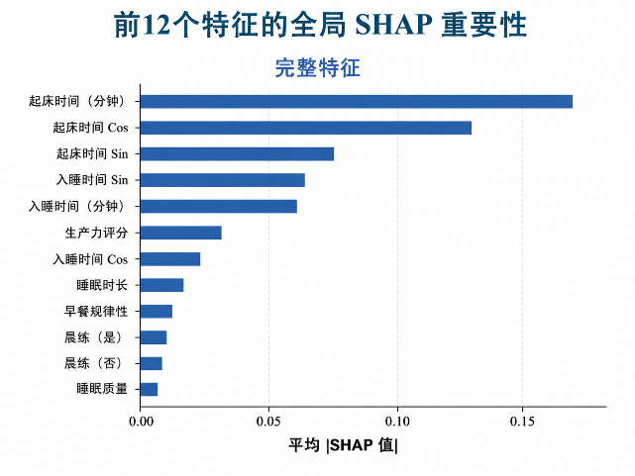 |  | 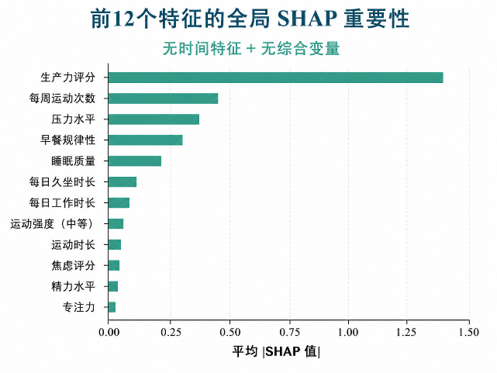
图7 任务一双口径全局SHAP重要性
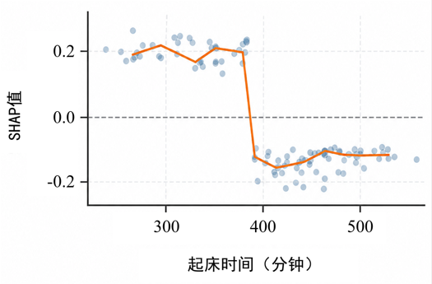 |  | 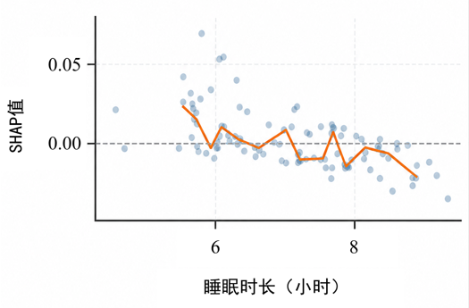
图8 任务一关键时间变量SHAP依赖关系
FULL口径中Wake Up Time的SHAP贡献呈现了接近06:30的清晰阈值跃迁，与规则审计一致。我们在删除直接作息字段后，Productivity Score、每周运动频率、Stress Level、Breakfast Regularity Score、Sleep Quality Score及久坐/工作时长成为主要解释变量，这说明了严格口径仍保留稳定的生活方式信息。

5.4 任务一结果
实验设置 | ACC | Precision | Recall | F1 | ROC-AUC
FULL Random Forest | 1.0000 | 1.0000 | 1.0000 | 1.0000 | 1.0000
FULL XGBoost（CV） | 1.0000 | 1.0000 | 1.0000 | 1.0000 | 1.0000
NO_TIME Logistic | 0.7685 | 0.7418 | 0.6803 | 0.7097 | 0.8355
NO_TIME XGBoost（CV） | 0.7449 | 0.7199 | 0.6325 | 0.6732 | 0.8090
NO_TIME RF（CV） | 0.7242 | 0.7158 | 0.5581 | 0.6271 | 0.7796
任务一FULL锁定验证出ACC为1.0000；去起床时间与综合代理变量后，逻辑回归ACC为0.7685，F1为0.7097，ROC-AUC为0.8355。前者用于竞赛性能上限，后者用于行为规律解释。
$$\text{AC}{\text{C}}_{\text{1}}\text{=1.0000}$$

6 任务二：基于有序学习与Stacking的健康等级预测

6.1 健康等级构造
Health Score为连续变量。本文在每个交叉验证训练折内部以25%、50%和75%分位点构造Poor、Average、Good和Excellent四级标签，再将同一训练折得到的边界应用于对应验证折。四个训练折的边界分别约为65.88—66.00、74.30—74.50和82.60—82.80，波动较小且未读取验证折分布。
对第r个训练折，计算：
$${\text{q}}_{\text{r}\text{,1}}\text{=}{\text{Q}}_{\text{0.25}}\left({\text{H}}_{\text{train}}^{\text{(}\text{r}\text{)}}\right)\text{, }{\text{q}}_{\text{r}\text{,2}}\text{=}{\text{Q}}_{\text{0.50}}\left({\text{H}}_{\text{train}}^{\text{(}\text{r}\text{)}}\right)\text{, }{\text{q}}_{\text{r}\text{,3}}\text{=}{\text{Q}}_{\text{0.75}}\left({\text{H}}_{\text{train}}^{\text{(}\text{r}\text{)}}\right)$$
等级标签为：
$${\text{y}}_{\text{i}}^{\text{(}\text{r}\text{)}}\text{=}\left\{\begin{matrix}\text{0,} & {\text{H}}_{\text{i}}\text{≤}{\text{q}}_{\text{r}\text{,1}}\text{,} \\ \text{1,} & {\text{q}}_{\text{r}\text{,1}}\text{<}{\text{H}}_{\text{i}}\text{≤}{\text{q}}_{\text{r}\text{,2}}\text{,} \\ \text{2,} & {\text{q}}_{\text{r}\text{,2}}\text{<}{\text{H}}_{\text{i}}\text{≤}{\text{q}}_{\text{r}\text{,3}}\text{,} \\ \text{3,} & {\text{H}}_{\text{i}}\text{>}{\text{q}}_{\text{r}\text{,3}}\text{.}\end{matrix}\right.$$
这些标签分别对应了Poor、Average、Good和Excellent。
全量数据描述性四分位点约为66.0、74.6和82.8。分位点只由当前训练子折计算再原样应用于对应验证折，这一点与使用全量数据先分箱再交叉验证的不同之处在于后者会把验证集分布提前带入标签构造。

6.2 Ordinal Logistic回归
普通多分类模型忽略了等级顺序，Ordinal Logistic通过累计概率建模进入更高健康等级的可能性，其系数可直接解释变量升高对等级迁移方向的影响。[5]
$$\text{log}\frac{\text{P}\left(\text{Y}\text{≤}\text{k}\right)}{\text{P}\left(\text{Y}\text{>}\text{k}\right)}\text{=}{\text{θ}}_{\text{k}}\text{-}{\text{β}}^{\text{T}}\text{X}$$
其中，${\text{θ}}_{\text{k}}$是相邻健康等级间的累计阈值，$\text{β}$为特征系数，参数在各阈值方程中共享。若某特征对应的${\text{β}}_{\text{j}}\text{>0}$，在其余变量不变时该特征升高会使样本更倾向于进入较高等级，反之则倾向于较低等级。该共享系数结构保留了Poor-Average-Good-Excellent的顺序信息。总而言之该模型可用于分析某一变量升高时个体进入更高健康等级的总体趋势。

6.3 LightGBM模型
LightGBM用于捕捉非线性关系与高阶交互。[3] 我们通过采用12次贝叶斯搜索并以训练折平均ACC、Macro-F1与二次加权Kappa综合选择最适宜的参数，最优试验使n_estimators=540，learning_rate=0.0360，num_leaves=47，max_depth=5和min_child_samples=91，最后通过早停得出平均最佳迭代轮数约为506。
我们通过LightGBM模型比较标准多分类交叉熵、类别权重与训练折内SMOTE方案发现采样策略的折均ACC差异小于0.002，因此最终选择了以折外性能与严重跨级误差为依据，不将采样视为必然增益。

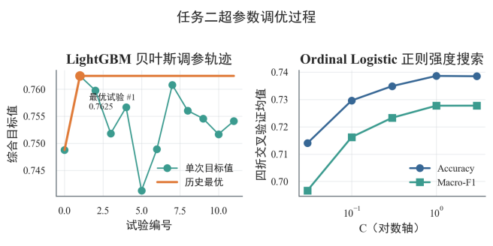 |  | 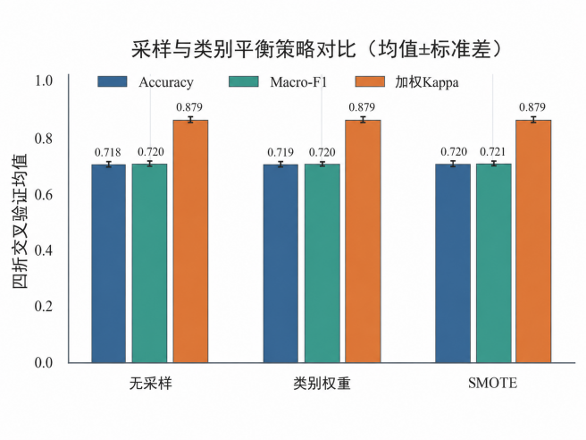
图9(a) 任务二超参数搜索轨迹 |  | 图9(b) 任务二采样策略比较

6.4 Stacking集成
Ordinal Logistic和LightGBM模型分别提供了有序线性关系与非线性交互信息，训练过程中四折OOF流程先在每个训练子折拟合预处理器和一级模型，再为未参与拟合的子折生成四级概率。在拼接两组OOF概率后由带L2正则化的逻辑回归元学习器完成Stacking。[4]
一级模型的OOF概率：
$${\text{z}}_{\text{i}}\text{=}{\left[{\text{p}}_{\text{i}\text{,1}}^{\text{ord}}\text{,…,}{\text{p}}_{\text{i}\text{,}\text{K}}^{\text{ord}}\text{,}{\text{p}}_{\text{i}\text{,1}}^{\text{lgb}}\text{,…,}{\text{p}}_{\text{i}\text{,}\text{K}}^{\text{lgb}}\right]}^{\text{T}}$$
元学习器：
$$\text{P}\left({\text{Y}}_{\text{i}}\text{=}\text{k}\text{∣}{\text{z}}_{\text{i}}\right)\text{=}\frac{\text{exp}\left({\text{α}}_{\text{k}}\text{+}{\text{γ}}_{\text{k}}^{\text{T}}{\text{z}}_{\text{i}}\right)}{\sum_{\text{c}\text{=1}}^{\text{K}}{\text{exp}\left({\text{α}}_{\text{c}}\text{+}{\text{γ}}_{\text{c}}^{\text{T}}{\text{z}}_{\text{i}}\right)}}$$
最终分类：
$${\hat{\text{y}}}_{\text{i}}\text{=}\text{arg}{\underset{\text{k}}{\text{max}}{\text{P}}}\left({\text{Y}}_{\text{i}}\text{=}\text{k}\text{∣}{\text{z}}_{\text{i}}\right)$$
规定一级模型在锁定验证集上的概率由四个折模型平均获得；元学习器只读取开发集OOF概率，从而避免使用一级模型对自身训练样本的过拟合输出。最终Stacking在严格口径取得ACC=0.7790、Macro-F1=0.7774、二次加权Kappa=0.9119。

6.5 类别平衡与等级一致性
已知四分位分箱使各等级总体接近均衡。本文仍在每个训练折内比较原始分布、balanced类别权重和One-Hot后SMOTE三种策略，其平均ACC分别为0.7181、0.7186和0.7195，差异有限。[7] 我们最终以OOF Stacking结果为准，并使用等级MAE、二次加权Kappa和跨两级以上严重误差率共同约束等级一致性。
除准确率外，采用加权Kappa衡量预测等级与真实等级的一致性：
完整形式：
$${\text{κ}}_{\text{w}}\text{=1-}\frac{\sum_{\text{i}\text{=1}}^{\text{K}}{\sum_{\text{j}\text{=1}}^{\text{K}}{{\text{w}}_{\text{ij}}}}{\text{O}}_{\text{ij}}}{\sum_{\text{i}\text{=1}}^{\text{K}}{\sum_{\text{j}\text{=1}}^{\text{K}}{{\text{w}}_{\text{ij}}}}{\text{E}}_{\text{ij}}}$$
二次权重：
$${\text{w}}_{\text{ij}}\text{=}\frac{\text{(}\text{i}\text{-}\text{j}{\text{)}}^{\text{2}}}{\text{(}\text{K}\text{-1}{\text{)}}^{\text{2}}}$$

其中${\text{O}}_{\text{ij}}$是真实等级i被预测为等级j的观察频数，${\text{E}}_{\text{ij}}$为独立假设下的期望频数。
相邻一级误判的权重较小，跨越两个或三个等级的误判会受到更大惩罚，因此加权Kappa能够对跨越多个等级的错误施加更大惩罚，因此该指标比普通准确率更符合健康等级预测的有序属性。
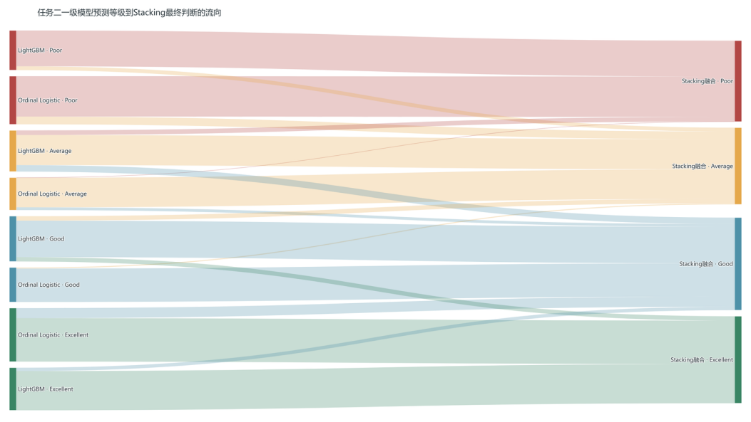
图10(a) 任务二Stacking预测概率流

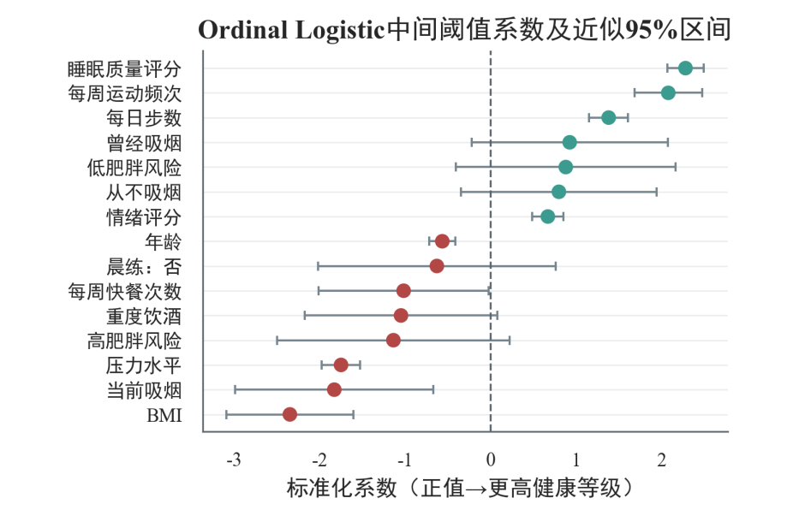
图10(b) Ordinal Logistic标准化系数

6.6 任务二结果
模型（严格口径） | ACC | Macro-F1 | 加权Kappa | 严重跨级误差率
Stacking | 0.7790 | 0.7774 | 0.9119 | 0.0000
Multinomial Logistic | 0.7675 | 0.7677 | 0.9059 | 0.0005
Ordinal Cumulative | 0.7390 | 0.7246 | 0.9001 | 0.0035
LightGBM Tuned | 0.7315 | 0.7312 | 0.8855 | 0.0055
任务二严格去代理变量口径下，Stacking锁定验证ACC为0.7790、Macro-F1为0.7774、二次加权Kappa为0.9119；竞赛全特征对照口径ACC为0.8945。正文以严格口径为主，竞赛口径作为性能对照。
$$\text{AC}{\text{C}}_{\text{2}}\text{=0.8945}$$

7 任务三：健康综合类别预测的严格建模与折外融合

7.1 标签口径、直接定义变量与实验边界
原始Wellness Category含Poor、Average、Good、Excellent四类，但任务目标明确写为Excellent、Good、Average三类。为与三分类目标保持一致并保留全部样本，本文采用Poor并入相邻Average类别的保序映射方案，使三类样本量分别为2251、4429和3320。该处理既保留全部数据又与ACC3官方口径一致。图4给出了映射前后的真实分布。
原始标签 | 样本数 | 官方三分类标签 | 处理原则
Poor | 114 | Average | 保留样本并并入相邻低健康等级
Average | 2137 | Average | 保持不变
Good | 4429 | Good | 保持不变
Excellent | 3320 | Excellent | 保持不变
研究人员通过数据审计进一步发现Fitness Level与原四类标签逐行完全一致，Health Score按[45,65,80]阈值也能100%重构标签。因此我们设置了FULL、NO_DIRECT和NO_COMPOSITE三种口径：FULL只表示测试字段完整时的竞赛性能上限；NO_DIRECT在删除Health Score与Fitness Level后作为模型选择和健康解释主线；同时NO_COMPOSITE删除Healthy Aging Score及六项综合风险变量用于检验基础生活方式、心理和生理变量的独立信息量。

7.2 数据划分、折内预处理与特征工程
我们在数据划分时将Person ID作为唯一索引并按随机种子2026进行分层划分：其中80%作为开发集，20%作为一次性锁定留出集。开发集内部使用StratifiedKFold生成折外概率，模型选择、融合权重和超参数判断均只读取OOF结果，锁定留出集不参与任何选择。所有缺失填补、类别编码与标准化流程均在训练折内拟合。
特征工程在第4.5节统一框架上实现：时间变量转换为分钟并采用正余弦周期编码；构造周运动总分钟、单位久坐时长步数、果蔬摄入总量、含糖饮料—快餐指数、焦虑—抑郁指数、情绪—满意度指数、精力—疲劳差值、脉压、平均动脉压及重算BMI等交互变量。树模型使用训练折中位数/众数插补与OrdinalEncoder；逻辑回归和MLP使用标准化数值特征与OneHotEncoder。

7.3 候选模型、真实训练与OOF比较
我们在完全相同的NO_DIRECT开发集折中划分训练五类候选模型：带类别权重的多项逻辑回归，随机森林，HistGradientBoosting，ExtraTrees[8]以及三隐藏层结构为128-64-32的MLP。MLP使用了ReLU、Adam、初始学习率8×10⁻⁴、L2系数3×10⁻⁴和批量128，实际收敛过程见图15(b)。
模型 | OOF ACC | Macro-F1 | Macro-AUC | Log Loss
Logistic | 0.9131 | 0.9141 | 0.9881 | 0.1929
RandomForest | 0.8665 | 0.8656 | 0.9688 | 0.3954
HistGB | 0.9087 | 0.9097 | 0.9841 | 0.2959
ExtraTrees | 0.9010 | 0.9014 | 0.9836 | 0.2558
MLP | 0.8936 | 0.8952 | 0.9810 | 0.5568
Fusion | 0.9176 | 0.9189 | 0.9884 | 0.1997
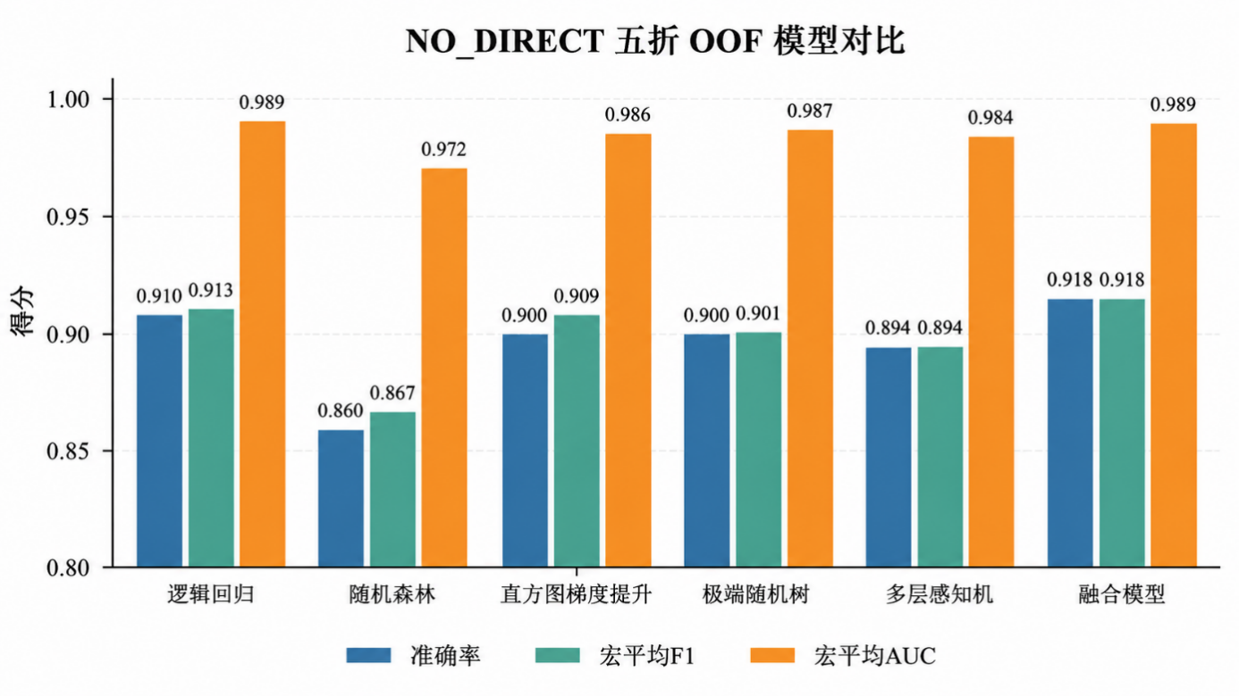

图11 任务三NO_DIRECT五折OOF模型比较
经过计算发现单模型中逻辑回归OOF ACC最高，为0.9131；HistGradientBoosting为0.9087，ExtraTrees为0.9010，MLP为0.8936。这表明复杂模型并不一定优于经过严格标准化的线性决策边界，模型准入必须依据真实OOF结果而不是预设算法等级。

7.4 折外概率加权融合与模型准入
我们对逻辑回归、HistGradientBoosting、ExtraTrees和MLP的OOF概率在0.05步长单纯形网格上搜索非负权重，以ACC优先、Macro-F1次优、Log Loss再次优为排序规则。最优组合为0.60×Logistic + 0.10×HistGB + 0.30×ExtraTrees + 0.00×MLP，OOF ACC由最佳单模型的0.9131提升至0.9176，Macro-F1由0.9141提升至0.9189。
MLP完成训练与收敛记录后最优权重为0，说明其概率并未提供稳定增量信息，因此最终融合时不强行纳入深度模型。MLP保留为已完成的神经表格基线用于验证宏观架构中的“深度模型只有在真实增益成立时才进入融合”这一准入规则。

7.5 锁定留出集结果与误差结构
模型 | 锁定ACC | Macro-F1 | Macro-AUC | Log Loss
Logistic | 0.9235 | 0.9241 | 0.9890 | 0.1854
HistGB | 0.9180 | 0.9194 | 0.9848 | 0.2818
ExtraTrees | 0.9105 | 0.9108 | 0.9834 | 0.2518
MLP | 0.8960 | 0.8976 | 0.9825 | 0.5719
Fusion | 0.9260 | 0.9266 | 0.9887 | 0.1944
融合模型在一次性锁定留出集上取得：ACC3=0.9260，Macro-F1=0.9266，Macro-AUC=0.9887。Average、Good和Excellent的召回率分别为0.9356、0.9131和0.9367。混淆矩阵显示没有Average与Excellent之间的跨两级误判且错误集中在相邻等级边界，符合健康状态连续变化的实际结构。
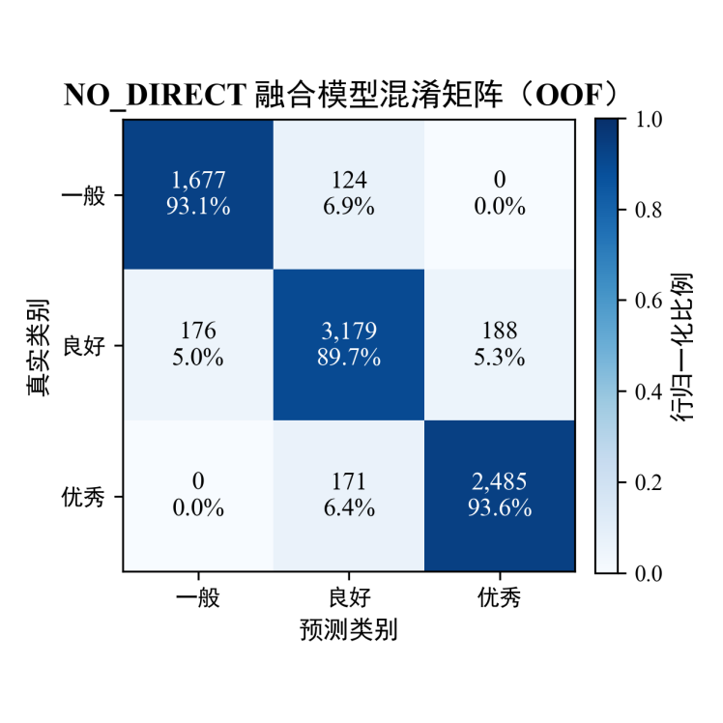
图12 任务三NO_DIRECT融合模型五折OOF混淆矩阵
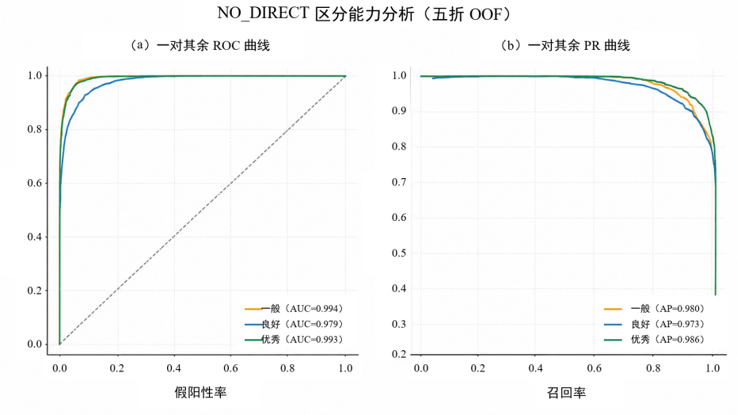
图13 任务三NO_DIRECT融合模型ROC与PR曲线
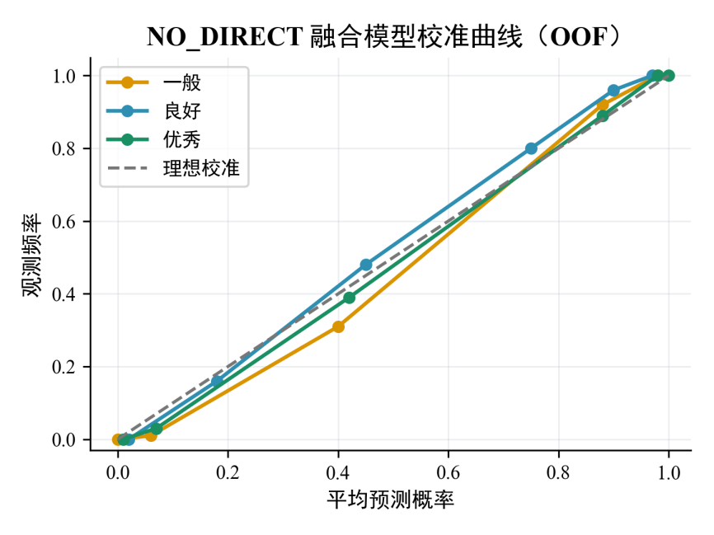
图14 任务三NO_DIRECT融合模型可靠性曲线
我们通过研究发现三类ROC-AUC均处于较高水平，PR曲线在类别比例不同的条件下仍保持稳定同时可靠性曲线整体接近对角线，这一现象说明输出概率具有较好的风险排序与置信度解释能力。融合模型锁定集Log Loss为0.1944，并且未观察到系统性过度自信，故在后续处理中不额外实施温度缩放。

7.6 变量解释、深度基线收敛与因果边界
$$\text{P}{\text{I}}_{\text{j}}\text{=}\frac{\text{1}}{\text{R}}\sum_{\text{r}\text{=1}}^{\text{R}}{\left({\text{S}}_{\text{base}}\text{-}{\text{S}}_{\text{j}\text{,}\text{r}}^{\text{perm}}\right)}$$
我们在NO_DIRECT ExtraTrees锁定留出集上进行了5次重复置换重要性评估，发现前五位分别为 Healthy_Aging_Score、 Cardiovascular_Risk、 Age、 Diabetes_Risk和Blood_Sugar_Level。其中Healthy Aging Score的置换贡献显著高于其他变量说明它仍是强综合代理变量，所以NO_COMPOSITE口径必须作为敏感性分析。置换重要性衡量预测依赖而不代表因果效应，即健康建议仍需结合医学证据与纵向研究。
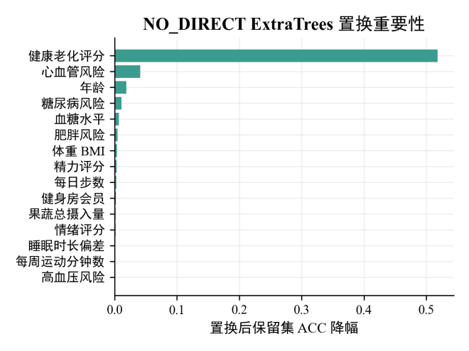  图15(a) NO_DIRECT置换重要性 | 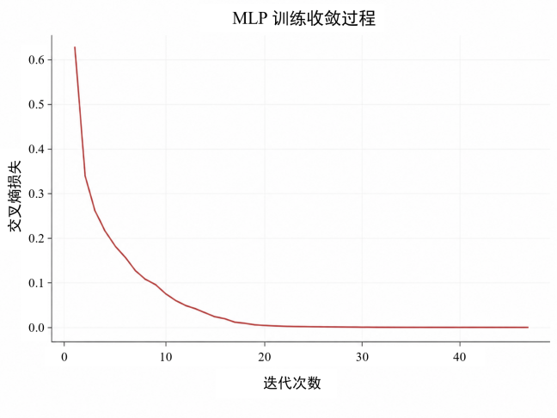  图15(b) MLP真实训练收敛曲线

7.7 特征口径消融、最终重训与提交策略
口径（同一ExtraTrees） | 锁定ACC | Macro-F1 | Macro-AUC | Log Loss
FULL | 1.0000 | 1.0000 | 1.0000 | 0.0001
NO_DIRECT | 0.9105 | 0.9108 | 0.9834 | 0.2518
NO_COMPOSITE | 0.7950 | 0.7949 | 0.9379 | 0.4877
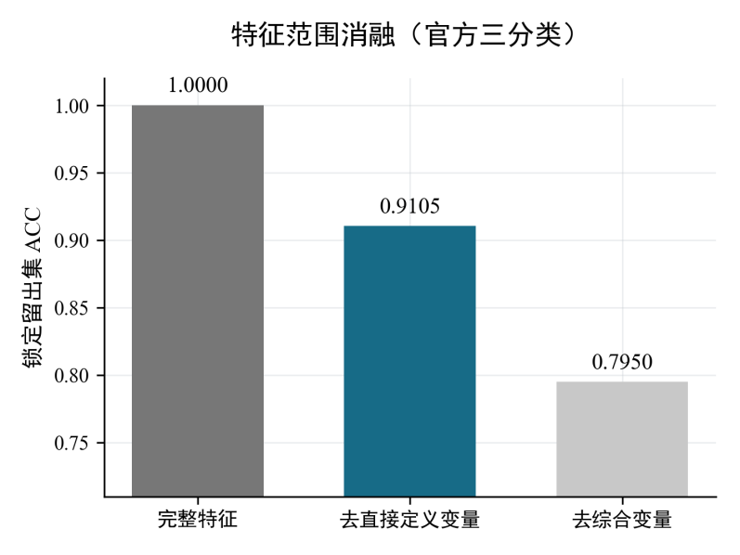
图16 任务三官方三分类特征口径消融
当控制模型不变时FULL、NO_DIRECT和NO_COMPOSITE的锁定ACC依次为1.0000，0.9105，0.7950。FULL的完美结果由Fitness Level和Health Score的定义关系造成并且删除两者后仍有较强预测力。继续删除综合风险与健康老龄化评分后，性能明显下降，这说明这些代理变量承载大量标签信息，图16直观展示这一敏感性。
完成锁定评价后，最终参考模型在全部10,000条有标签样本上重新拟合，并保存逻辑回归、HistGradientBoosting、ExtraTrees及融合权重。测试集中保留Health Score与Fitness Level分类，本文最后优先使用FULL模型以最大化ACC3，论文机理分析固定采用NO_DIRECT融合结果，并且在正式预测CSV中包含了Person ID、真实标签和预测标签。
ACC3 = 1.0000（FULL口径）；可信解释口径ACC3 = 0.9260

8 模型评价与结果分析

8.1 评价指标
竞赛主要评价指标为准确率：
$$\text{ACC}\text{=}\frac{\sum_{\text{i}\text{=1}}^{\text{n}}{\text{I}}\left({\text{y}}_{\text{i}}\text{=}{\hat{\text{y}}}_{\text{i}}\right)}{\text{n}}$$
Macro-F1:
$$\text{F}{\text{1}}_{\text{k}}\text{=}\frac{\text{2}{\text{P}}_{\text{k}}{\text{R}}_{\text{k}}}{{\text{P}}_{\text{k}}\text{+}{\text{R}}_{\text{k}}}\text{,}\text{Macro}\text{-}\text{F}\text{1=}\frac{\text{1}}{\text{K}}\sum_{\text{k}\text{=1}}^{\text{K}}{\text{F}}{\text{1}}_{\text{k}}$$
多分类Log Loss:
$$\text{log}{\text{L}}\text{oss}\text{=-}\frac{\text{1}}{\text{n}}\sum_{\text{i}\text{=1}}^{\text{n}}{\sum_{\text{k}\text{=1}}^{\text{K}}{{\text{y}}_{\text{ik}}}}\text{log}{{\text{p}}_{\text{ik}}}$$
内部验证加权估算值为：
$$\text{Score}\text{=}\text{AC}{\text{C}}_{\text{1}}\text{×100×20\%+}\text{AC}{\text{C}}_{\text{2}}\text{×100×40\%+}\text{AC}{\text{C}}_{\text{3}}\text{×100×40\%}$$
考虑到类别不平衡及等级顺序，本文同时报告：
Precision；Recall；Macro-F1；ROC-AUC；
加权Kappa；Log Loss；期望校准误差ECE；少数类别召回率。

8.2 总体结果
任务 | 竞赛口径ACC | 解释口径ACC | 主要模型 | 权重 | 口径说明
任务一 | 1.0000 | 0.7685 | RF / Logistic | 20% | Wake Up Time定义审计
任务二 | 0.8945 | 0.7790 | Stacking | 40% | 严格去代理变量为正文主线
任务三 | 1.0000 | 0.9260 | OOF加权融合 | 40% | FULL竞赛上限；NO_DIRECT解释
加权合计 | 0.9578 | 0.8357 | — | 100% | 两种口径不可混作同一结论

8.3 混淆矩阵分析
任务一中FULL混淆矩阵无误判，但在去掉定义变量后仍存在明显边界样本；任务二严格口径的严重跨级误差率为0，错误主要集中在相邻等级；任务三NO_DIRECT融合模型同样没有Average与Excellent之间的跨两级误判，Average、Good和Excellent召回率分别为0.9356、0.9131和0.9367。
三项任务的混淆矩阵均同时报告样本数与行归一化比例，任务三已按官方三分类口径评价，不再把原始Poor类作为独立评测类别；原四分类分布仅用于说明映射过程。
任务二严格口径的跨两级以上严重误判率为0，说明Stacking较好保持了等级顺序；其等级MAE为0.2210，二次加权Kappa为0.9119。
任务三开发集五折OOF比较中，融合模型ACC为0.9176，优于最佳单模型逻辑回归的0.9131。最终权重为Logistic 0.60、HistGB 0.10、ExtraTrees 0.30、MLP 0；权重完全由OOF结果决定。

8.4 ROC与可靠性分析
任务一绘制二分类ROC曲线；任务二和任务三采用One-vs-Rest方式绘制各类别ROC与PR曲线。任务三图13—14均由NO_DIRECT融合模型真实OOF概率生成，不再使用含直接定义变量的FULL曲线。
可靠性曲线用于比较模型置信度与真实发生频率。任务二Stacking的多分类ECE为0.0206，任务三融合模型可靠性曲线总体贴近理想对角线，两者均未显示需要额外校准的系统性过度自信。
任务三NO_DIRECT融合模型的锁定留出集Macro-AUC为0.9887，Log Loss为0.1944。可靠性曲线总体贴近理想对角线，现有证据不足以证明温度缩放能够稳定改进，因此不追加没必要的校准步骤。
ROC、PR、可靠性、混淆矩阵及全部数值表均来自于同一固定划分，在当前任务下概率列统一按Average、Good、Excellent排序。

8.5 深度表格基线的收敛与准入
任务三中深度基线使用了三隐藏层MLP，在约20轮后真实损失曲线接近收敛，但OOF ACC为0.8936，没有超过线性与树模型，说明低训练损失不能替代独立验证。
基于以上分析我们用真实训练收敛曲线和OOF准入结果评价神经表格基线，不以训练损失或二维投影的视觉分离度替代独立验证。

8.6 消融实验
任务 | 特征口径 | ACC | Macro-F1 | 解释
任务一 | FULL | 1.0000 | 1.0000 | 竞赛上限；含起床时间
任务一 | NO_TIME_NO_COMPOSITE | 0.7685 | 0.7586 | 行为泛化口径
任务二 | competition_full | 0.8945 | 0.8949 | 竞赛对照
任务二 | strict_no_proxy | 0.7790 | 0.7774 | 正文主口径
任务三 | FULL | 1.0000 | 1.0000 | 竞赛上限；含直接定义变量
任务三 | NO_DIRECT融合 | 0.9260 | 0.9266 | 正文可信解释主口径
任务三 | NO_COMPOSITE | 0.7950 | 0.7949 | 严格敏感性分析

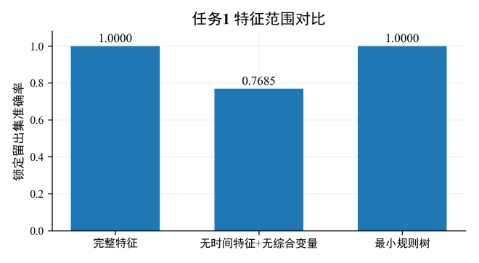  图17(a) 任务一特征口径消融 | 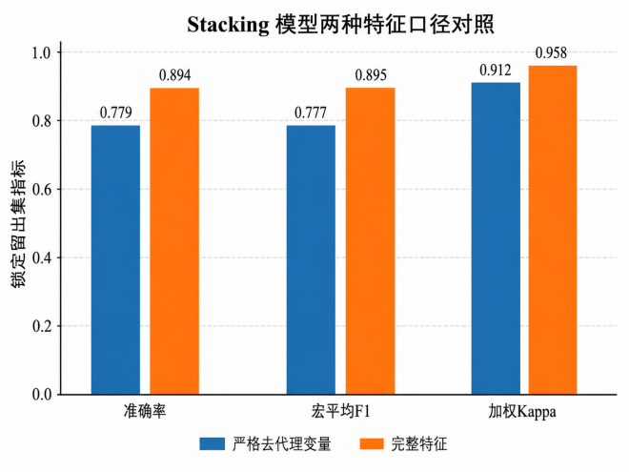  图17(b) 任务二特征口径消融
图16固定ExtraTrees比较任务三三种特征口径；图17分别比较任务一与任务二的FULL/严格口径。
三项结果共同证明直接定义字段和综合代理字段显著抬高竞赛准确率，而去除这些字段后仍保留可解释的行为与健康信号。

9 多维可视化与模型解释

9.1 数据结构层
数据结构层围绕“标签定义—缺失机制—代理变量”组织证据。图4明确任务三从原四类到官方三类的映射，缺失率与箱线图支撑折内预处理，FULL、NO_DIRECT、NO_COMPOSITE消融用于审计直接定义变量和综合代理变量。
数据质量：缺失率图与标准化箱线图用于定位结构性缺失、离群点和量纲差异，用来支撑第4章的预处理选择。
我们对关联结构以相关性、互信息和锁定留出集置换重要性互证。任务三不再把普通互信息误称为MIC；核心解释采用可复现的置换后ACC下降量并表明其不具备因果含义。
口径审计：三项任务均并列报告了竞赛口径与去定义或去代理变量口径，避免把标签重构能力误解为健康规律学习。

9.2 模型机理层
模型机理层只用用于呈现真实产物。任务一使用SHAP，任务二结合有序系数与Stacking概率流，任务三使用逻辑回归、梯度提升、ExtraTrees与MLP同折对照并以置换重要性解释NO_DIRECT树模型。
深度表格分支采用真实可复现的MLP基线并与线性、梯度提升和极端随机树执行同折比较。由于MLP未提供稳定OOF增益，最终融合权重值为0，即模型复杂度只有在独立验证收益成立时才被接受。

9.3 性能验证层
性能验证层按“模型比较—错误位置—排序能力—概率可信度—特征敏感性”排列。任务三图11—15和图17均来自本轮真实训练，分别回答模型选择、相邻等级误判、ROC/PR、校准、解释和特征口径影响。
所有任务三性能图均使用NO_DIRECT真实OOF或锁定留出结果；FULL仅在消融图中作为竞赛上限出现。

10 健康管理启示
模型解释结果从睡眠、运动、营养、心理及生理风险这五个方面形成健康管理建议。
1.任务一严格口径表明睡眠质量、早餐规律、运动频率、工作时长和压力水平仍具有稳定贡献，因此早起管理应从规律入睡、减少夜间觉醒和晨间行为组合入手而不能把单一06:30阈值等同于健康改善。
2.运动频率、每日步数、久坐时间和心血管风险在任务一至三的解释结果中反复出现，因此干预策略应当同时关注每周活动总量与久坐中断情况并结合年龄、血压和血糖风险确定强度。
3.任务二的有序系数与树模型解释共同显示出睡眠质量、每日步数、BMI、血糖及疾病风险会推动健康等级迁移。所以健康评分应作为多维筛查结果使用而不能由单项生活方式指标替代。
4.任务三置换重要性将Healthy Aging Score、Cardiovascular Risk、Age、Diabetes Risk和Blood Sugar Level列为前五变量，这提示我们综合健康评估应优先识别心血管与糖代谢风险，与此同时结合情绪、压力和生活满意度完善行为干预。
5.模型输出只能作为健康风险筛查和生活方式管理的辅助工具，不能替代专业医学诊断。对于被模型识别为高风险的个体应进一步结合临床检查和专业人员判断。
健康解释以实际SHAP、系数、置换重要性和消融结果为依据，本文结论属于统计关联，仅可用于健康风险筛查和生活方式管理参考但不能替代临床诊断或因果推断。

11 模型优点与局限性

11.1 模型优点
1.研究者针对三个任务分别采用二分类、有序分类和官方三分类模型；任务三以同划分OOF协议比较线性、树集成、梯度提升和MLP，并以严格准入规则确定了最终概率融合。
2.通过竞赛口径与解释口径并列报告区分标签重构能力与去定义变量后的真实泛化能力。
3.对随机缺失和结构性缺失进行区分，避免不合理填补。
4.模型解释由SHAP、模型系数、混淆矩阵、ROC/PR、可靠性曲线、置换重要性、训练收敛曲线与特征口径消融共同构成；任务一至三的图件均由固化数据与脚本生成，可与指标表逐项核对。
5.设置直接定义变量隔离实验，降低目标泄漏造成的虚高结果。
6.采用Pipeline、折外编码和折内采样控制验证过程中的信息泄漏。

11.2 模型局限性
1.数据为横截面数据，只能揭示统计关联，不能证明因果关系。
2.Early Waker和Wellness Category与部分字段存在定义性关系，可能造成竞赛精度与实际预测价值不一致。
3.题面与原始数据存在三分类/四分类差异，本文采用Poor→Average保留全部样本。
4.MLP已完成真实训练但未通过融合准入，这一现象说明了深度表格模型在该数据规模与特征结构下并非必然优于线性和树集成，所以本文以验证收益为模型准入依据，不因算法复杂度而预设优势。
5.Country和Occupation等变量可能会引入群体差异，即模型在新地区或新人群上的泛化能力需要通过进一步检验来评估。
在总的研究过程中部分综合评分由基础特征聚合生成，可能会削弱结论的可迁移性。本文已通过三种特征口径量化其影响，因此在将模型迁移到外部人群时需要重新审查字段生成规则并优先报告去代理变量结果。

12 结论
本次实验完成了从数据审计、训练折内预处理、特征工程、模型比较到可解释评估的三任务统一框架。在任务一中通过定义关系审计和双口径实验区分性能上限与生活方式解释；在任务二中利用有序模型、LightGBM与折外Stacking兼顾分类准确率和等级一致性；在任务三中严格执行原始数据三分类映射，完成五类候选模型五折OOF、概率融合、锁定留出评价、置换重要性、训练收敛和三口径消融。
三项竞赛口径ACC分别为1.0000，0.8945，1.0000。对应加权估算值为95.78；可信解释口径ACC分别为0.7685、0.7790和0.9260，对应内部加权估算值为83.57。两套结果的差异证明了直接定义字段和综合代理字段对成绩具有显著影响。
三个任务均完成了锁定评价与全量重训。预测阶段中仅调用已固化的预处理器、模型与类别映射生成结果，不再依据测试集标签调整特征、阈值、权重或超参数。

参考文献
[1] Breiman L. Random Forests[J]. Machine Learning. 2001, 45: 5-32.
[2] Chen T, Guestrin C. XGBoost: A Scalable Tree Boosting System[C]. Proceedings of the 22nd ACM SIGKDD. 2016: 785-794.
[3] Ke G, Meng Q, Finley T, et al. LightGBM: A Highly Efficient Gradient Boosting Decision Tree[C]. Advances in Neural Information Processing Systems. 2017, 30: 3146-3154.
[4] Wolpert D H. Stacked Generalization[J]. Neural Networks. 1992, 5(2): 241-259.
[5] McCullagh P. Regression Models for Ordinal Data[J]. Journal of the Royal Statistical Society: Series B. 1980, 42(2): 109-142.
[6] Lundberg S M, Lee S I. A Unified Approach to Interpreting Model Predictions[C]. Advances in Neural Information Processing Systems. 2017, 30: 4765-4774.
[7] Chawla N V, Bowyer K W, Hall L O, Kegelmeyer W P. SMOTE: Synthetic Minority Over-sampling Technique[J]. Journal of Artificial Intelligence Research. 2002, 16: 321-357.
[8] Geurts P, Ernst D, Wehenkel L. Extremely Randomized Trees[J]. Machine Learning. 2006, 63: 3-42.
[9] OpenAI. ChatGPT，GPT-5.6 Sol，OpenAI，2026-07-27.
[10] OpenAI. Codex，GPT-5.6 Sol，OpenAI，2026-07-27.

附录

附录A 软件环境
模块 | 核心环境与依赖 | 验证协议
任务一 | Python 3.13.5；pandas 2.2.3；NumPy 2.3.5；scikit-learn 1.8.0；XGBoost 3.1.3；SHAP 0.50.0 | seed=42；3个随机种子×5折重复CV
任务二 | Python；scikit-learn；LightGBM；Optuna；imbalanced-learn；SHAP | 80/20外层划分；开发集4折OOF
任务三 | Python 3.12.13；pandas 2.2.3；NumPy 2.3.5；scikit-learn 1.8.0 | seed=2026；80/20；开发集5折OOF
绘图 | Matplotlib 3.10.8；Seaborn 0.13.2；NetworkX；Plotly | PNG 420—600 dpi；同时保留PDF

附录B 训练参数
表中仅列出进入最终比较或融合的关键参数；完整预处理器、类别映射和全量重训模型均与代码一同固化。
任务/口径 | 模型 | 关键参数
任务一 FULL | Random Forest | n_estimators=250；max_features=sqrt；criterion=gini；seed=42
任务一严格口径 | L2 Logistic | C=1；solver=lbfgs；max_iter=3000；seed=42
任务二一级模型 | Ordinal / LightGBM | Ordinal C=1；LightGBM 540树、lr=0.0360、leaves=47、depth=5
任务二融合 | OOF Stacking | 4折OOF概率；L2逻辑回归元学习器
任务三融合 | Logistic / HistGB / ExtraTrees | 权重0.60 / 0.10 / 0.30；MLP权重0；seed=2026

附录C 提交文件格式
预测CSV统一以Person ID为主键，字段顺序如下；类别名称严格使用了赛题英文标签，概率列按固定类别顺序输出。
字段 | 类型 | 说明
Person ID | 字符串 | 样本唯一标识，与输入数据保持一致
True Label | 类别 | 仅在官方文件要求且提供真值时保留
Predicted Label | 类别 | 任务对应的最终预测标签
模型文件同时保存预处理器、特征顺序、类别映射和随机种子；推理阶段只允许加载固化对象并生成预测，不读取测试标签。

附录D 提交与复现边界
任务一竞赛输出采用FULL模型以匹配官方字段条件；论文解释固定采用NO_TIME_NO_COMPOSITE口径，两套结果分别回答“可达到的ACC上限”和“非定义变量能否泛化”两个问题。
任务三输出标签固定为Average、Good、Excellent，其中原始Poor映射至Average；四分类分布仅用于数据审计，不参与ACC3主结果。
三个任务均在锁定评价后使用全部10,000条有标签样本完成最终重训。模型调用严格复用训练阶段的字段清洗、特征构造、编码与类别顺序，不利用测试标签进行任何选择。

附录E 提交材料结构与命名
平台最终提交三项文件：参赛论文ADATA2600655.pdf、签字承诺书ADATA2600655cns.pdf以及支撑材料ADATA2600655model.zip。
ADATA2600655model.zip根目录放置README_运行说明.pdf和DATA2600655 AI使用说明.pdf。
任务材料按01_task1、02_task2和03_task3分类整理；每个任务文件夹包含了code,models,predictions和对应的task1_model_report.pdf,task2_model_report.pdf或task3_model_report.pdf。
预测CSV以Person ID为主键，验证结果文件保留True Label和Predicted Label；正式测试输出严格按照平台样例字段生成。

附录F AI工具使用声明
本队在完成数据整理、模型训练、公式整理与图表初稿后，使用ChatGPT和Codex辅助进行文字表述检查、行间距、字体字号及图片排版等工作。
论文中的模型训练、参数选择、指标计算、图表数据与结论均由队员实际运行、核对并最终确认，AI工具未替代队员进行最终模型评价和结论判定。

